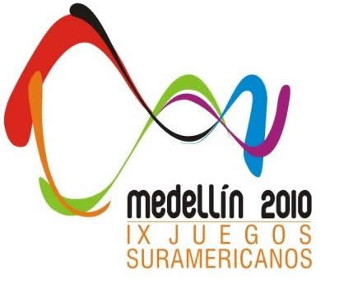

Resultados de Águas Abiertas 10 KM Mujeres

1º Pinto Perez Andreina 1:58:10.10 VEN
2º Cunha Ana 1:58:10.30 BRA
3º Bogarín Antonella 1:58:15.50 ARG
4º Caldas Calle Nataly 1:58:18.80 ECU
5º Barros Esquivel Katia 1:58:21.80 ECU
6º Maldonado Patricia 1:59:51.10 VEN
7º Mendoza Marianella 2:05:50.70 ARG
8º Muñoz Maria Paola 2:06:59.50 COL
9º Castillo Franco Diana 2:13:40.40 COL
10º Sapoznik Sanchez Tania 2:16:47.60 PAR

